PHIẾU YÊU CẦU BÁO GIÁ VÀ ĐẶT HÀNG
(V/v: Cung cấp thang máy các loại)

Tên Công Trình : Chị THÚY
Địa chỉ công trình : Vin 2, Hưng Yên
Yêu cầu thời gian xuất xưởng: 06/03/2026 (10 ngày)

Stt | ĐẶC TÍNH CHUNG
1 | Loại thang : Không phòng máy |  | Thang kính inox sọc nhuyễn đen
2 | Số lượng : 01 , Tải trọng : 350 kg , Tốc độ : 60 m/p , Số điểm dừng : 04
3 | Hố thang : 1430 x 1360 , Pit : 600 mm , OH : 3100 mm
4 | Cửa cabin: | Cửa inox sọc nhuyễn mầu đen
5 | Đầu cửa cabin | Cửa 2 cánh mở tim, đầu cửa OULING
 | Đầu cửa tầng | Đầu cửa Ningbo
6 | Đối trọng | Bê tông đặt phía sau
7 | Động cơ | Loại : TORIN
8 | Tủ điều khiển | Loại tủ nhập : FUJI JAPAN
9 | Vách hông cabin | Inox sọc nhuyễn màu đen xen inox gương (Inox 304, dày 1.2mm)
10 | Vách sau cabin | Inox sọc nhuyễn mầu đen xen inox gương (Inox 304, dày 1.2mm)
11 | Tay vịn | Loại dẹt
12 | Trần giả | Loại  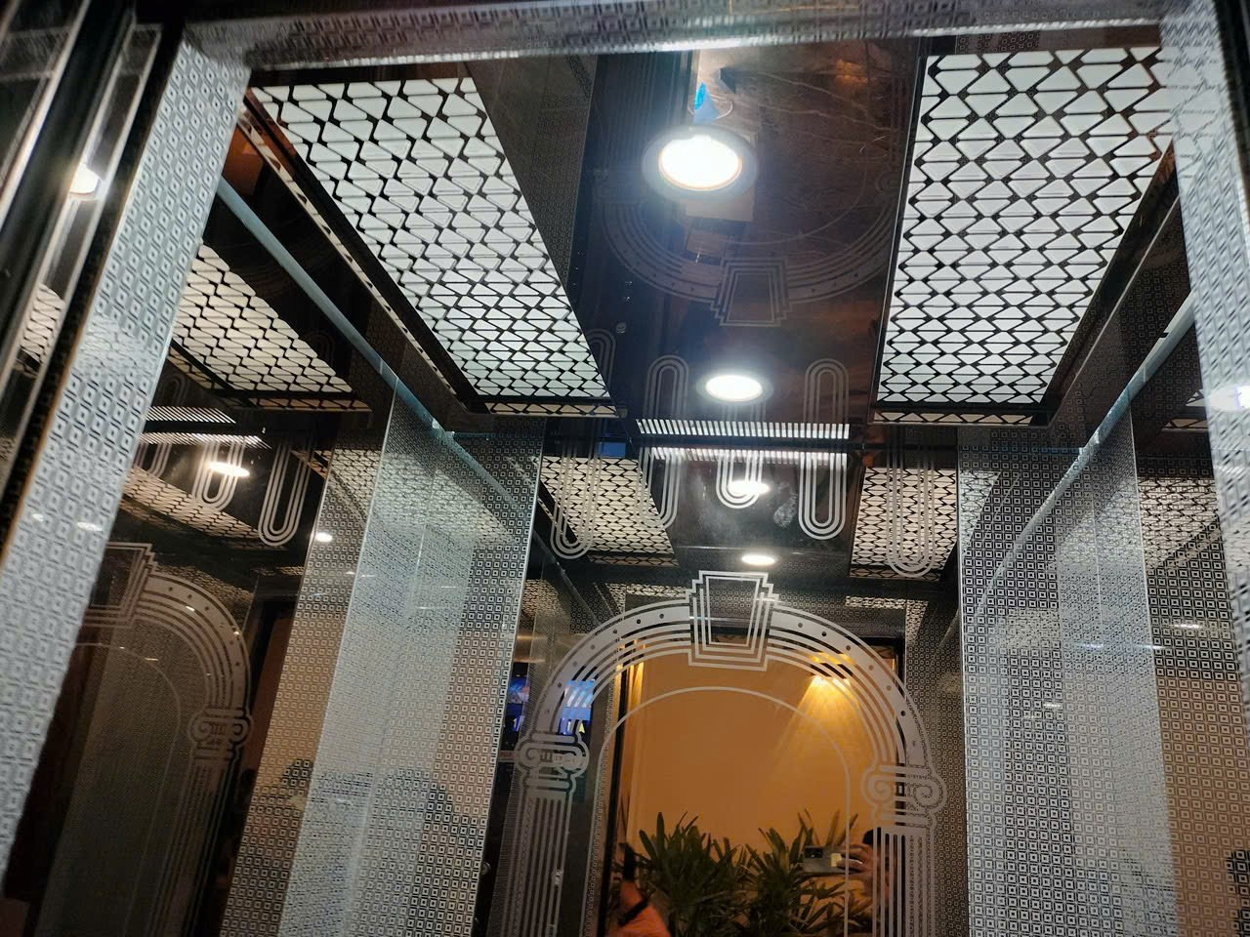
13 | Sàn phòng thang | 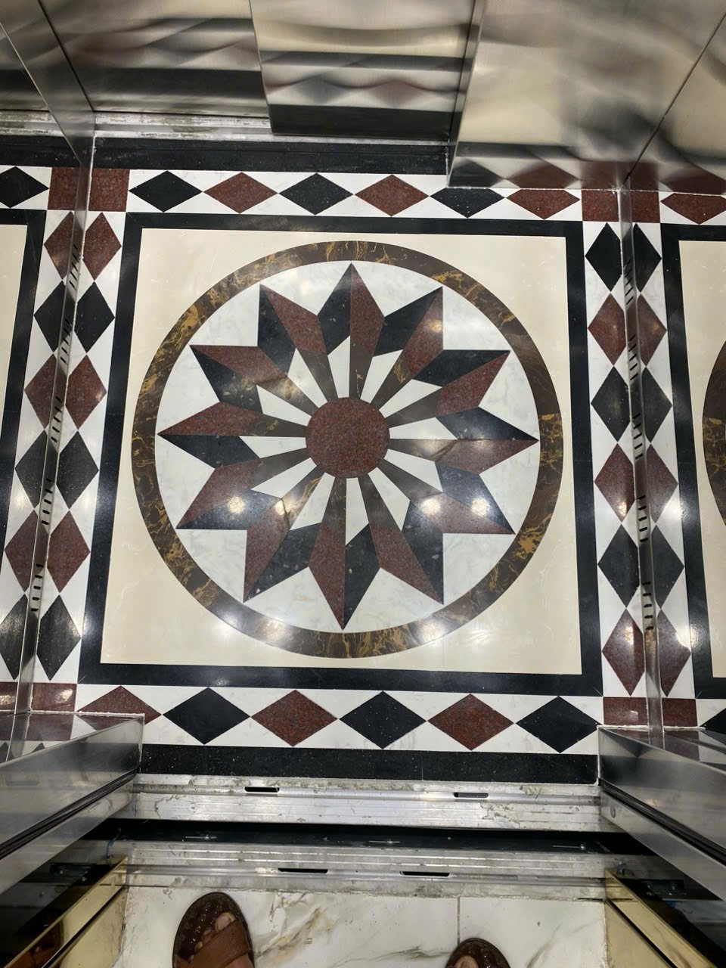
14 | Boutong cabin | Nhập khẩu
15 | Buotong tầng | Nhập khẩu loại nổi
17 | Vật liệu cửa tầng1 | vật liệu inox gương trắng ăn mòn hoa văn (Inox 304, dày 1.2mm)  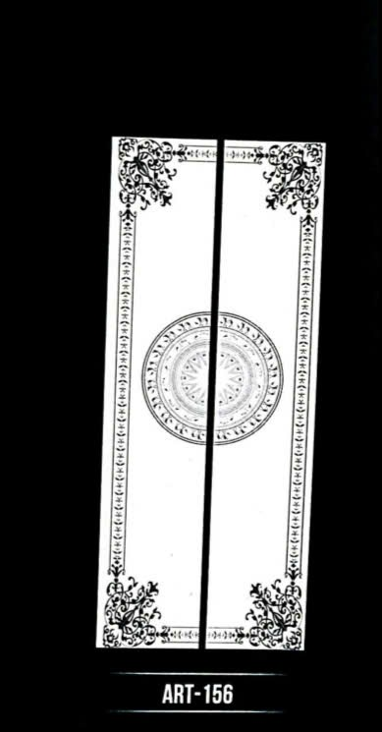
 | Vật liệu cửa tầng 2,3,4 | inox soc nhuyễn trắng (Inox 304, dày 1.2mm)
21 | Bao che các tầng 1,2,3.4 | Khung bao bản hẹp chán cao inox nhô ra khỏi khung thép như hình ảnh inox soc nhuyễn trắng (Inox 304, dày 1.2mm)  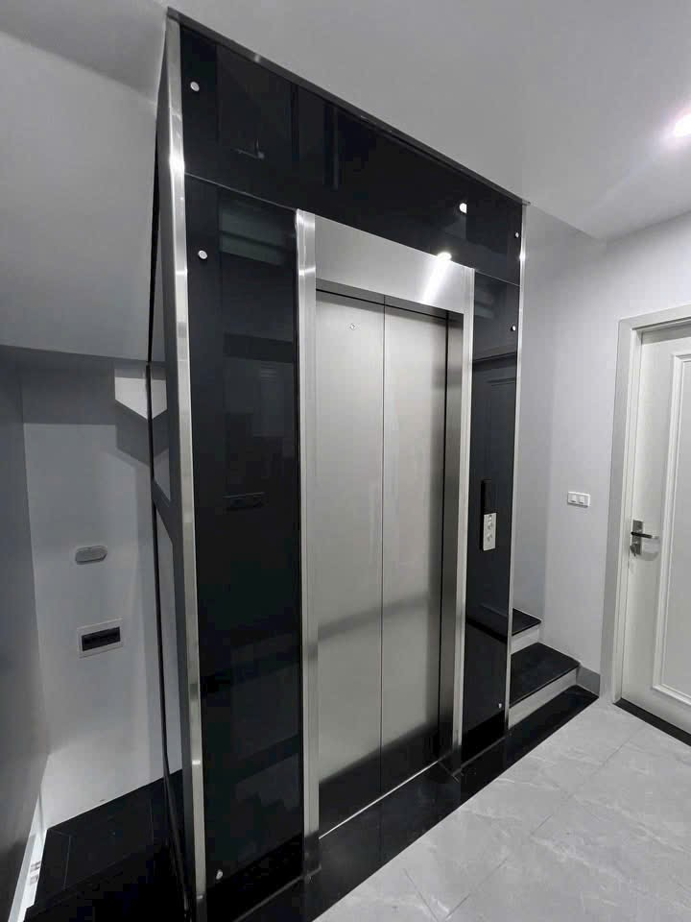
22 | Ray cabin | T78 (ray một phía sau cabin)
23 | Ray đối trọng | T78 (ray một phía sau cabin)
25 | Cáp tải | Cáp 8 , xuất xứ : HÀN
26 | Bộ cứu hộ | ARD

